第七届连云港师范高等专科学校

“乐群杯”教学能力大赛

教学实施报告

**作品名称：************——************技术**

**课程名称： 某某 课程**

**专业名称： 某某 专业**

**专业大类： 某某 大 类**

**授课班级： 208888班级**

目 录

**一、 教学整体设计** **1**

（一）教学内容分析（配图1） 2

（二）学情分析（配图2） 2

（三）教学目标与重难点（配图2，可放在第1、2中） 2

（四）教学策略（配图3） 4

**二、教学实施过程（具体内容可选）** **6**

（一）教学模式的实施过程（配图5） 6

（二）混合式教学实施改进（配图6） 7

（三）教学资源与技术的使用（配图7） 11

（四）课程思政劳动教育等的应用（配图8） 11

（五）多元的评价方式（配图9） 11

**三、学生学习效果** **11**

（一）教学效果（配图10-11） 11

**四、反思改进措施** **13**

（一）特色创新（配图12） 12

特色一：构建了双大师支撑，构建“项目引领、六步联动”教学模式 13

特色二：虚实结合、技术支撑打造实训新环境 13

特色三：课程思政点、线、面，全面提升学生综合素养 13

（二）不足（配图12） 12

《某某某某—某某某某》

**教学实施报告**

某某课程是****专业的专业核心课程，本课程教学团队依据本地区园林行业特色，引入**新技术、新工艺、新规范**，结合企业岗位需求，对原有教学内容进行了针对性的提升和重组，以适应新时代行业发展的要求。我们将最某某真实项目贯穿项目任务的全过程，结合行业规范和创新要求进行授课，构建了基于行业企业需求的模块化课程结构，采用“BOPPPS、ADDIE、PBL、CDIO、POA、混合式等（提炼选择教学模式）”的教学模式，学生在完成进阶式项目任务的过程中提升了素养,获取了知识，增进了技能。

**（课程的定位、作用，前后的课程的逻辑关系）高度凝练写一段话。**

1. 整体教学设计

**（一）教学内容分析**

依据教育部颁布的《某某某某某某某》，制定《某某某某专业人才培养方案》，对接某某某岗位，确立《某某某》为专业核心课程之一，制定《某某某》课程标准，整合教学内容。“某某某某某某”选自《某某某》模块三（图1）。

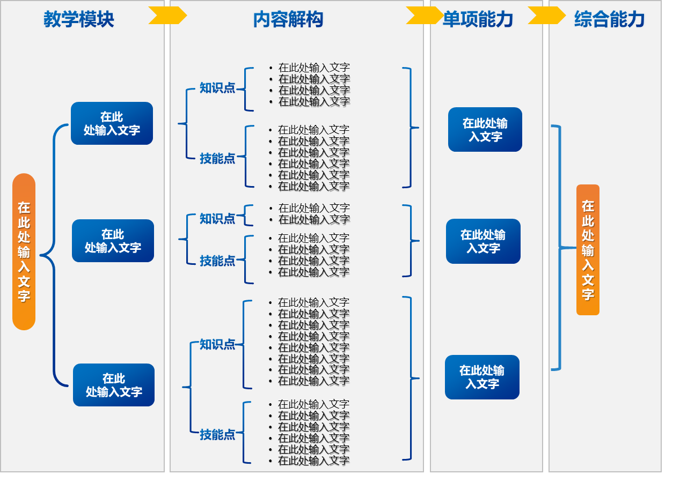

图1 教学内容模块图(参照图片自行修改)

**（二）学情分析**

授课对象为某某专业*********班级学生。

**（1）知识和技能基础** 本课程在第….学期开设，学生已学习《…………》《……….》等前导课程，具备了 …………………..能力。通过项目一“…………………..的学习，学生已基 本掌握………………………。

**（2）认知和实践能力** 学生意识到………………………………………，能………………………………………….等方面有待提高。

**（3）学习特点** 根据*****发现，学生思维活跃、动手实践的欲望强，能够熟练使用……………….学模式，但…………………..。对………………..有一定的认同，但………………..（见图 2）

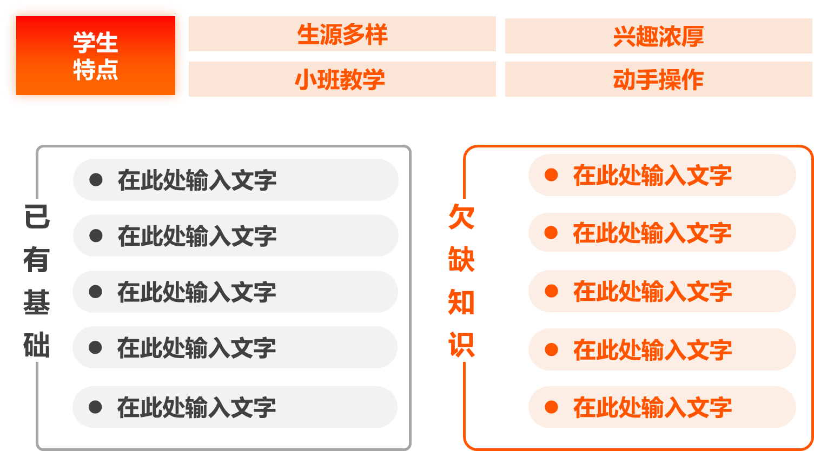

图2 学情分析模块图(参照图片自行修改)

总结：发现学生的优势，劣势？

**（三）教学目标与重难点**

确立本课程的目标为*****；本单元“知原理、会方法、能应用”核心能力目标。（提炼一句提纲挈领的目标）

可以配图片？

依据学生学情分析结果，确定以下教学重难点：

教学重点：……………………………………………………………………..

教学难点：……………………………………………………………………..

**（四）教学策略**

结合疫情教学现状，教师团队及时调整了课程的安排，设计的具体策略如下：

策略一、…………………………………………………（高度凝练，针对问题分析）

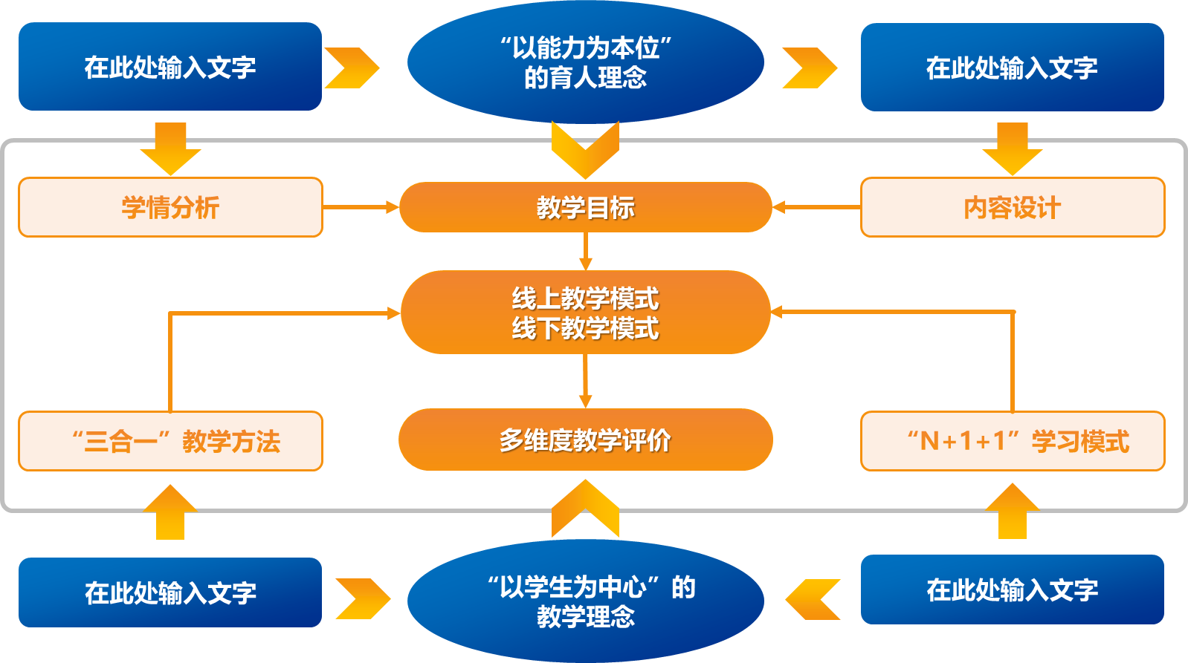

图3 教学策略模块图(参照图片自行修改)

策略二、针对问题重难点如何突破……………………（见图 4）

**二、教学实施过程**

**（一）实施过程“BOPPPS、ADDIE、PBL、CDIO、POA、混合式（来自教学实践）”教学实施过程**

本次项目以“……………..”为主线，分为….. 个教学任务，共计 ……课时。

其中任务一……………，任务二到………………………..，任务…………。（见图 5）

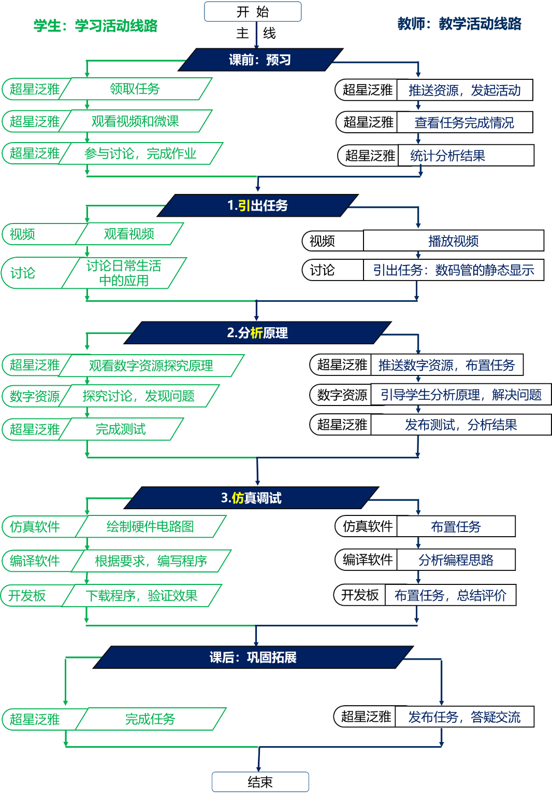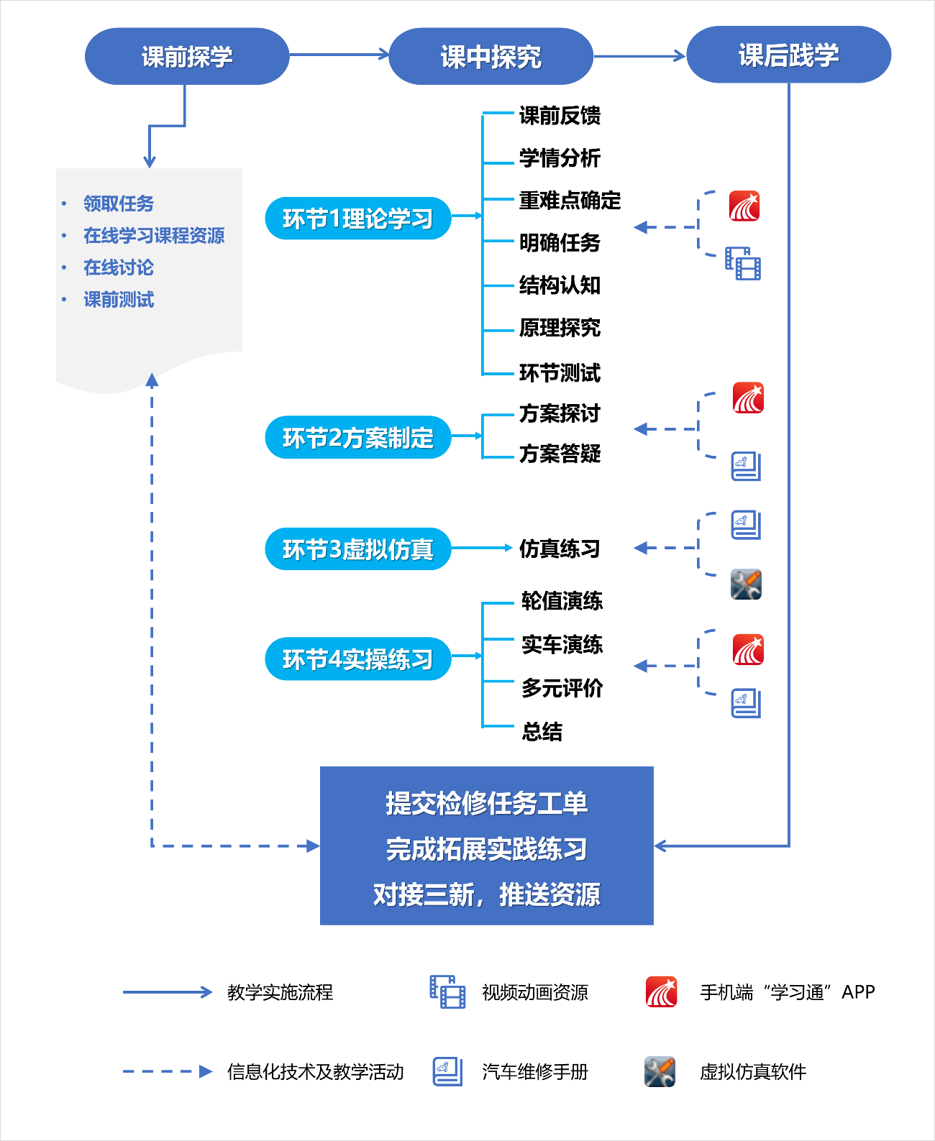

图5 教学模式模块图(参照图片自行修改)

**（二）混合式教学实施改进**

疫情授课期间，教师团队及时调整教学策略，实现……，教师……，家校共育人。

课前……，学生……，明确学习要求，完成学习任务；

课中通过……，分析……，针对……，促使学生……，借助……….，掌握…………。

引入真实……案例，小组分群讨论，借助……，教师……，让学生……。课后学生……………………………………………，提升学生的创新能力。

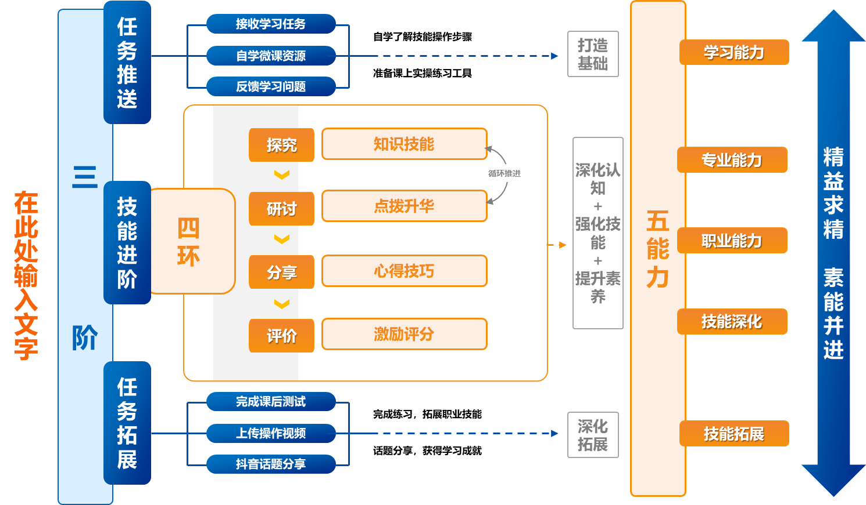

图6 混合式教学模块图(参照图片自行修改)

**（三）教学资源与技术的使用**

先写文字说明，再使用图来作证…

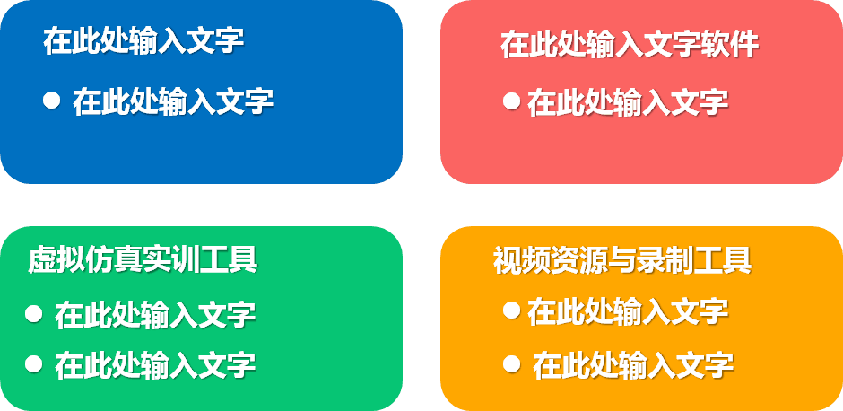

图7 教学资源与技术模块图(参照图片自行修改)

**（四）课程思政劳动教育等的应用**

先写文字说明，再使用图来作证…

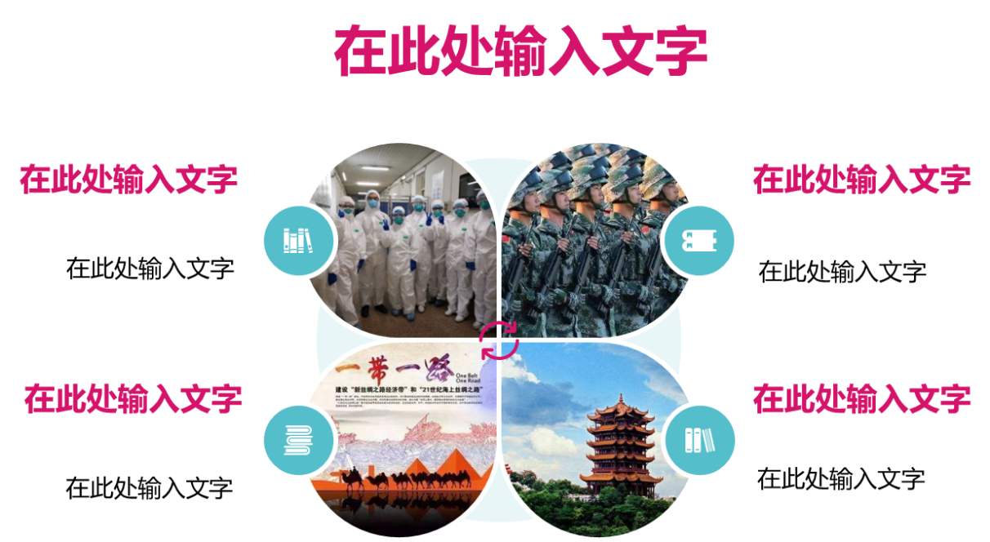

图8 课程思政模块图(参照图片自行修改)

**（五）多元的评价方式**

先写文字说明，再使用图来作证…

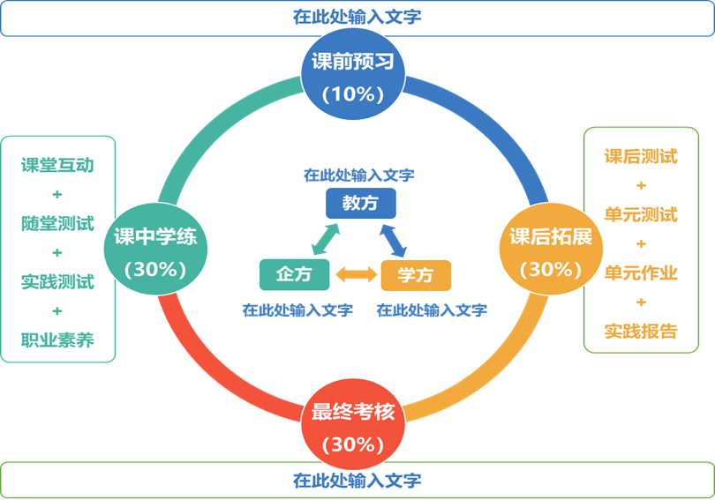

图9 评价方式模块图(参照图片自行修改)

**三、学生学习效果**

**（一）教学效果（配图10-11） ………………**

先写文字说明，再使用图来作证…

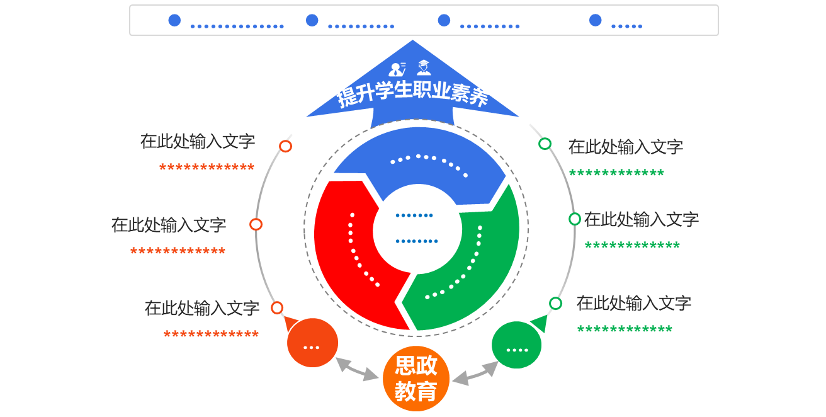

图10 教学效果模块图(参照图片自行修改)

**四、教学反思改进**

**（二）特色创新（配图12）**

**特色一：构建了双大师支撑，构建“项目引领、六步联动”教学模式**

阐述一段话？

**特色二：虚实结合、技术支撑打造实训新环境**

阐述一段话？

**特色三：课程思政点、线、面，全面提升学生综合素养**

阐述一段话？

**…………………………………………………..**

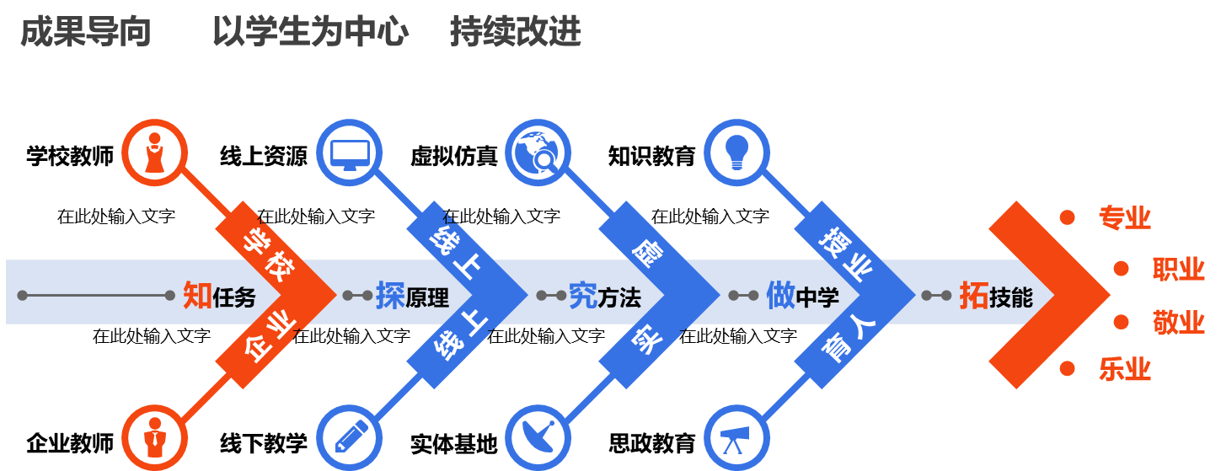

**图12 特色创新模块图(参照图片自行修改)**

**反思 1**：……………………………………………………………………………………………..

**措施 1**：……………………………………………………………………………………………..

**反思 2**：……………………………………………………………………………………………..

**措施 2**：……………………………………………………………………………………………..

（**文末注明正文“中文字符统计数”**）